Kết nối Blynk sử dụng module ESP8266

Blynk là một nền tảng với các ứng dụng iOS và Android để điều khiển Arduino, Raspberry Pi và các ứng dụng tương tự qua Internet. Nó là một Software as a Service (SaaS).

Nó là một bảng điều khiển kỹ thuật số nhờ đó bạn có thể xây dựng giao diện đồ họa cho dự án của mình bằng cách kéo và thả các widget.

Blynk không bị ràng buộc với một số bo mạch hoặc shield cụ thể. Thay vào đó, nó hỗ trợ phần cứng mà bạn lựa chọn. Cho dù Arduino hoặc Raspberry Pi của bạn được liên kết với Internet qua Wi-Fi, Ethernet hoặc chip ESP8266, Blynk sẽ giúp bạn online và sẵn sàng cho IoT.

Các bước tạo app trên Blynk:

B1: Tải app Blynk.

B2: Tạo tài khoản Blynk.

Để có thể sử dụng App Blynk chúng ta cần phải đăng ký một tài khoản mới. Ở đây có 2 cách đăng ký bằng Facebook hoặc tạo một tài khoản mới (Create New Account).

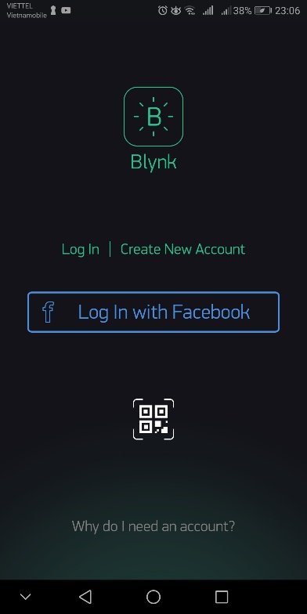

Sau khi tạo tài khoản thành công, chúng ta sẽ tiến hành tạo một Project mới bằng cách ấn dấu (+) trên thanh công cụ.

Nhập tên dự án và module sử dụng, sau đó click vào Create để hoàn tất việc tạo mới.

Blynk sẽ cấp cho các bạn một mã Token, mã này sẽ gửi trực tiếp vào Gmail mà lúc nãy bạn đăng ký.

Mã Token này dùng để chèn vào code arduino của dự án.

B4: Setup project.

Vào Widget Box (+) > Click vào Button để lấy nút nhấn ra.

Click vào Button để tiến hành cài đặt thông số.

Ở mục Button: Đặt tên cho nút nhấn.

OUTPUT: Cấu hình cho PIN cần kết nối.

MODE: có 2 chế độ PUSH (nhấn thả) và SWITCH (nhấn giữ).

ON/OFF LABELS: Thay đổi chế đọ hiển thị cho nút nhấn (Vd: Các bạn không thích để ON/OFF có thể thay bằng BẬT/TẮT hoặc một cái tên nào mà bạn muốn).

DESIGN: Ở phần này các bạn có thể điều chỉnh màu sắc của nút nhấn.

B5: Code Arduino:

Nhập token mới được tạo vào BLYNK_AUTH_TOKEN.

Nhập tên wifi bạn sử dụng vào ssid.

Nhập password wifi vào pass.

/* Fill-in information from Blynk Device Info here */

#**define** BLYNK_AUTH_TOKEN "YourAuthToken"

/* Comment this out to disable prints and save space */

#**define** BLYNK_PRINT Serial

#**include** <ESP8266WiFi.h>

#**include** <BlynkSimpleEsp8266.h>

// Your WiFi credentials.

// Set password to "" for open networks.

**char** ssid[] = "YourNetworkName";

**char** pass[] = "YourPassword";

**void** setup()

{

// Debug console

Serial.begin(9600);

Blynk.begin(BLYNK_AUTH_TOKEN, ssid, pass);

// You can also specify server:

//Blynk.begin(BLYNK_AUTH_TOKEN, ssid, pass, "blynk.cloud", 80);

//Blynk.begin(BLYNK_AUTH_TOKEN, ssid, pass, IPAddress(192,168,1,100), 8080);

}

**void** loop()

{

Blynk.run();

// You can inject your own code or combine it with other sketches.

// Check other examples on how to communicate with Blynk. Remember

// to avoid delay() function!

}

Để đọc dữ liệu, chúng ta sẽ viết hàm BLYNK_WRITE(<tên_button>)

Example:

BLYNK_WRITE(V1) // this command is listening when something is written to V1

{

int pinValue = param.asInt(); // đọc và gán dữ liệu từ button vào biến

if (pinValue == 1){ //Kiểm tra button bật

// do something when button is pressed;

} else if (pinValue == 0) { //Kiểm tra button tắt

// do something when button is released;

}

Serial.print("V1 button value is: "); // printing value to serial monitor

Serial.println(pinValue);

}

Để thay đổi trạng thái của widget, chúng ta sử dụng hàm Blynk.virtualWrite(vPin, giá trị);

Để thay đổi thuộc tính widget, chúng ta sử dụng hàm Blynk.setProperty(vPin, "widgetProperty", "propertyValue");

Trong đó:

vPin: virtual pin của widget.

widgetProperty: thuộc tính cần thay đổi

propertyValue: giá trị thuộc tính cần thay đổi.

VD:

Thay đổi nhãn Bật/Tắt:

Blynk.setProperty(V1, "onLabel", "ON");

Blynk.setProperty(V1, "offLabel", "OFF");

Đặt màu nút:

Blynk.setProperty(V1, "color", "#D3435C");

Bật/tắt: Widget sẽ bị disable.

Blynk.setProperty(V1, "isDisabled", true);

Show/Hide. Widget sẽ bị ẩn khỏi bảng điều khiển.

Blynk.setProperty(V1, "isHidden", true);

Note: Chúng ta cần sync data cho Blynk app (Lấy giá trị mới nhất từ server) để tránh việc khởi động lại ứng dụng sẽ bắt đầu với default value.

BLYNK_CONNECTED() { // checks if there is a connection to Blynk.Cloud

Blynk.syncVirtual(V1); // get the latest value

}